A AGENDA 2030 DA ONU E O DESENVOLVIMENTO DE COMPETÊNCIAS EM EGRESSOS DO CURSO DE ADMINISTRAÇÃO: QUE PROFISSIONAL PRETENDEMOS FORMAR?

RESUMO
Com a intenção de contribuir para o efetivo desenvolvimento de competências atitudinais nos estudantes dos cursos de Administração, como preconizam as novas Diretrizes Curriculares Nacionais (DCNs), juntamente com o esforço para enfrentar os desafios lançados por meio da Agenda 2030, da Organização das Nações Unidas (ONU), o objetivo geral deste estudo é conhecer as potencialidades de desenvolvimento das competências necessárias aos egressos, que culminasse nas atividades de extensão relacionadas aos Objetivos de Desenvolvimento Sustentável (ODS). Com isso, apresenta-se como uma IES, localizada na cidade de Curitiba/PR, propôs a execução de Projetos de Extensão Universitária focados na participação e contribuição dos alunos para a implementação dos ODS, aproximando a universidade da comunidade e, ao mesmo tempo, despertando os estudantes para o compromisso de transformação social, bem como desenvolvendo a consciência inovadora de conhecimentos, atitudes, habilidades, valores e emoção (C H A V E). Como resultado, a IES em questão, por meio de seu projeto, desenvolveu as características do perfil do egresso em seus estudantes oportunizando atuar como agentes transformadores da sociedade.
Palavras-Chave: Agenda 2030; Formação do Administrador; Curso de Administração, Competências.

ABSTRACT
With the intention of contributing to the effective development of attitudinal competences in students of Administration courses, as recommended by the new National Curriculum Guidelines (DCNs), together with the effort to reach the challenges launched through the 2030 Agenda, of the Organization of United Nations (UN), the general objective of this study is to know the potential for developing the skills necessary for graduates that culminate in extension activities related to the SDGs (Sustainable Development Goals). With this, we present how an HEI, located in the city of Curitiba/PR, proposed the execution of University Extension Projects focused on the participation and contribution of students to the implementation of the SDGs, bringing the university closer to the community and, at the same time, awakening in the students commitment to social transformation as well, developing innovative awareness of knowledge, attitudes, skills, values ​​and emotion (KEY). As a result, the HEI in question, through its project, developed the characteristics of the profile of the graduates in their students by being a transforming agent in society.
Keywords: Agenda 2030; Administrator Training; Management Course, Skills.

1. INTRODUÇÃO
Este artigo tem como base os estudos e pesquisas que visam contribuir para o efetivo desenvolvimento das competências apontadas pelas novas Diretrizes Curriculares Nacionais (DCNs) do curso de Administração, juntamente com o esforço nacional de enfrentar os desafios lançados durante a Cúpula de Desenvolvimento Sustentável da Assembleia Geral das Nações Unidas, da Organização das Nações Unidas (ONU), em 2015. Nesse evento, 193 Estados-membros aprovaram esse documento por meio da Agenda 2030 para o desenvolvimento sustentável, segundo os cadernos ODS desenvolvidos pelo IPEA (2019).
Essa agenda, cuja implementação foi proposta para a partir de 2016, é um plano de ação que parte do reconhecimento de que a erradicação da pobreza, em todas as suas formas e dimensões, é o maior desafio global ao desenvolvimento sustentável. Nela, estabeleceram-se dezessete Objetivos de Desenvolvimento Sustentável (ODS) e 169 metas cujo alcance requererá uma parceria global com o engajamento de governos, sociedade civil, setor privado, academia, mídia e ONU (IPEA, 2019).
Com base na agenda 2030 e atendendo às DCNs, do curso de Administração, homologadas por meio da Resolução nº 5, de 14 de outubro de 2021, a coordenação do curso de Administração objeto deste estudo, juntamente com o Núcleo Docente Estruturante (NDE), propuseram a execução de Projetos de Extensão Universitária focados na participação e contribuição dos alunos para a implementação dos ODS, objetivando aproximar a universidade da comunidade e, ao mesmo tempo, despertar os estudantes para o compromisso de transformação social, bem como, desenvolver a consciência inovadora de atitudes, capacidades, habilidades, valores e emoção (CHAVE).
A pergunta norteadora deste estudo foi: quais as potencialidades de desenvolvimento das competências necessárias aos egressos do curso de Administração por meio de atividades relacionadas aos Objetivos de Desenvolvimento Sustentável?
O desafio de desenvolver projetos com base nos ODS foi lançado nas disciplinas de Project Based Learning (PBL). Estas compõem o currículo do curso e tais projetos vêm sendo implementados desde o início de 2019, sob o guarda-chuva dos Projetos de Extensão para o Desenvolvimento Sustentável (PEDS), contribuindo com a difusão da agenda por meio da integração dos graduandos em Administração na questão social. Isso vem possibilitando ações em nível de gestão capazes de promover o bem à comunidade na qual esses estudantes estão inseridos como, por exemplo, sua atuação no desenvolvimento de projetos que atendem ao Objetivo 4: “assegurar a educação inclusiva e equitativa de qualidade, bem como, promover oportunidades de aprendizagem ao longo da vida para todos”.
A meta 4.7 visa garantir que todos os estudantes adquiram conhecimentos e habilidades necessários para promover o desenvolvimento sustentável, dentre outros, por meio da educação para o desenvolvimento sustentável e de estilos de vida sustentáveis, direitos humanos, igualdade de gênero, promoção de uma cultura de paz e não violência, cidadania global e valorização da diversidade cultural e da contribuição da cultura para o desenvolvimento sustentável até 2030. Essas demandas relacionam-se ao artigo 3º das DCNs (Resolução nº 5, de 14/10/2021), que preconiza a formação do administrador – a ser aprofundada neste trabalho.
Ao longo de 2019, a IES do estudo desenvolveu 16 projetos que atenderam a 12 ODS. Eles foram realizados em Centros Municipais de Educação Infantil (CMEIs), escolas, lares de idosos, hospitais, organizações não governamentais (ONGs), empresas, feiras, parques, ilhas do litoral paranaense e municípios da região metropolitana de Curitiba. Os projetos atingiram diretamente mais de 600 pessoas, crianças, adultos e idosos, em 11 instituições e houve também pessoas impactadas por meios das redes sociais através de conteúdos desenvolvidos pelos discentes. Além do desenvolvimento dos projetos, realizaram-se palestras para divulgar e propor a reflexão sobre os ODS, assim como eventos para apresentar os projetos realizados, com a participação do público interno e de convidados externos.
Percebeu-se por meio da relação entre teoria e prática o alinhamento entre
o currículo do curso de Administração aqui analisado e as Diretrizes Curriculares Nacionais, que atendem à Legislação para a Educação Profissional. Isso proporciona situações de inserção e de comprometimento do acadêmico com a sociedade e, na atuação do administrador, o desenvolvimento de competências e habilidades específicas para sua formação humana e profissional. Esses elementos demonstram e comprovam o compromisso do Curso com a oferta de uma sólida formação, que permite ao acadêmico enfrentar os desafios das transformações sociais, do mercado de trabalho e das condições do exercício profissional. Pode-se observar abaixo a legislação que trata sobre o tema, a qual relaciona as habilidades e competências definidas no perfil do egresso do curso de Administração.
As DCNs originais para o curso de Administração foram homologadas em 2005. Com a sua respectiva atualização em 2021, o curso de Administração da IES pesquisada inovou ao contextualizar a realidade social à legislação vigente, visando formar profissionais qualificados, cujo elemento norteador de sua prática cotidiana seja uma atitude investigativa e inovadora, bem como uma consciência crítico-reflexiva, problematizadora, ética e humanizadora sobre a cidadania e a defesa dos direitos humanos, demonstrando os impactos sociais que produz nos planos local, regional, nacional e global, quando aplicável.

2. COMPETÊNCIAS
Quando se trata de competência, entende-se que ela se trata de uma tríade resultante do ‘saber o que é’, ou o conhecimento; o ‘saber fazer’, que são as habilidades, ao lado do ‘querer fazer’ que se denomina atitude; os três associam-se aos valores, no sentido de ser flexível, ter escuta ativa e ser resiliente e, ao mesmo tempo, ser capaz de lidar com desafios, gerenciando as emoções e utilizando as frustrações de forma equilibrada e produtiva. Assim, competências são conhecimentos, habilidades, atitudes, valores e emoção (CHAVE) em ação. Para Bitencourt (2005), citando Bruce (1996), as competências são o resultado da aprendizagem; não são inatas aos indivíduos, como defendem os idealistas, mas sim desenvolvidas ao longo da experimentação dos sujeitos. E mesmo os que consideram que elas possam ser inatas hão de concordar que a aprendizagem aprimora as experiências. O desenvolvimento de competências está, portanto, coligado com a aprendizagem e, apesar de serem individuais, nascem em uma dialética indivíduo-grupo.
A competência pode também ser compreendida como a capacidade de uso e aplicação de procedimentos práticos exigidos pelo contexto da ação (BRANDÃO, 2009; FREZATTI et al., 2016). Umas das competências que se espera do profissional de administração é a de ‘planejar’ e, para tal, o sujeito deve ter conhecimento de estratégia, ter habilidade, verbi gratia, de analisar cenários e pré-disposição para acertar e errar. A competência é “um saber agir responsável e reconhecido, que implica mobilizar, integrar e transferir conhecimentos, recursos e habilidades que agreguem valor econômico à organização e valor social ao indivíduo” (FLEURY; FLEURY, 2001, p. 30).

2.1 AS COMPETÊNCIAS ESPERADAS-EXIGIDAS DO ADMINISTRADOR
Segundo o Conselho Federal de Administração (CFA), em pesquisa realizada no ano de 2016, quase 80% das competências exigidas de um administrador estão concentradas em atuar com visão sistêmica, que aparece seguida de liderança e efetividade de equipes e articulação entre as áreas da organização; em processo de crescimento de importância, surge gerenciar conflitos. Há também as competências que o poder público espera de um administrador, manifestadas no artigo 4º da Resolução nº 5, de 14 de outubro de 2021 – a qual revisitou e atualizou as DCNs do Curso de Graduação em Administração.

Em relação ao desenvolvimento de competências e habilidades do graduando em Administração, espera-se:
Art. 3º O Curso de Graduação em Administração deve proporcionar aos seus egressos, ao longo da formação, além dos conhecimentos, ao menos as seguintes competências gerais:

I - integrar conhecimentos fundamentais ao Administrador - Para além de apenas deter conhecimentos fundamentais, o egresso deve ser capaz de integrá-los para criar ou aprimorar de forma inovadora os modelos de negócios, de operacionais e organizacionais, para que sejam sustentáveis nas dimensões sociais, ambientais, econômicas e culturais. Entre os conhecimentos fundamentais incluem-se os de Economia, Finanças, Contabilidade, Marketing, Operações e Cadeia de Suprimentos, Comportamento Humano e Organizacional, Ciências Sociais e Humanas e outros que sirvam às especificidades do curso;

II - abordar problemas e oportunidades de forma sistêmica - Compreender o ambiente, modelar os processos com base em cenários, analisando a interrelação entre as partes e os impactos ao longo do tempo. Analisar problemas e oportunidades sob diferentes dimensões (humana, social, política, ambiental, legal, ética, econômico-financeira);

III - analisar e resolver problemas - Formular problemas e/ou oportunidades, utilizando empatia com os usuários das soluções, elaborar hipóteses, analisar evidências disponíveis, diagnosticar causas prováveis e elaborar recomendações de soluções e suas métricas de sucesso passíveis de testes;

IV - aplicar técnicas analíticas e quantitativas na análise de problemas e oportunidades - Julgar a qualidade da informação, diferenciando informações confiáveis de não confiáveis, e de que forma ela pode ser usada como balizadora na tomada de decisão. Identificar, sumarizar, analisar e interpretar informações qualitativas e/ou quantitativas necessárias para o atingimento de um objetivo inicial. Julgar a relevância de cada informação disponível, diferenciando meras associações de relações causais. Comunicar suas conclusões a partir da construção e análise de gráficos e de medidas descritivas. Identificar os contextos em que técnicas de inferência estatística possam ser utilizadas e, por meio delas, julgar até que ponto os resultados obtidos em uma amostra podem ser extrapolados para uma população;

V - ter prontidão tecnológica e pensamento computacional - Compreender o potencial das tecnologias e aplicá-las na resolução de problemas e aproveitamento de oportunidades. Formular problemas e suas soluções, de forma que as soluções possam ser efetivamente realizadas por um agente de processamento de informações, envolvendo as etapas de decomposição dos problemas, identificação de padrões, abstração e elaboração de sequência de passos para a resolução;

VI - gerenciar recursos - Estabelecer objetivos e metas, planejar e priorizar ações, controlar o desempenho, alocar responsabilidades, mobilizar as pessoas para o resultado;

VII - ter relacionamento interpessoal - Usar de empatia e outros elementos que favoreçam a construção de relacionamentos colaborativos, que facilitem o trabalho em time e a efetiva gestão de conflitos;

VIII - comunicar-se de forma eficaz - Compartilhar ideias e conceitos de forma efetiva e apropriada à audiência e à situação, usando argumentação suportada por evidências e dados, deixando claro quando suportada apenas por indícios, com a preocupação ética de não usar dados para levar a interpretações equivocadas;

IX - aprender de forma autônoma - Ser capaz de adquirir novos conhecimentos, desenvolver habilidades e aplicá-las em contextos novos, sem a mediação de professores, tornando-se autônomo no desenvolvimento de novas competências ao longo de sua vida profissional.

§ 1º Além das competências gerais, devem ser agregadas as competências específicas em acordo com a especificidade do curso.

§ 2º As competências descritas no caput, assim como as competências específicas, devem ser compreendidas como tendo seu desenvolvimento ao longo do curso, não pela simples exposição a uma disciplina ou componente curricular, requerendo que o estudante pratique a capacidade em ambientes similares ao da futura realidade de atuação e receba feedback construtivo em relação ao seu desempenho.

§ 3º Os conhecimentos fundamentais de que trata o item I do caput, não devem ser necessariamente tratados como disciplinas do Curso, podendo ser trabalhados de forma diferente, como atividades, serviços, práticas supervisionadas, áreas de estudos, propostas e justificadas no Projeto Pedagógico do Curso (PPC)

. (BRASIL, 2021).

Das competências que se espera serem desenvolvidas nos administradores, destacam-se estar pronto para responder às diversas situações e dominar diferentes áreas de gestão, bem como ter uma visão sistêmica de concepção e uso dos recursos.
Ao visualizar o que preconizam MEC (2021), CBO (2010) e CFA (2021), identifica-se um alinhamento entre eles e às dimensões formativas apontadas por Costa, Lima e Andrade (2008, tradução nossa), sendo elas:
(i) educação básica e instrumental que compreende as disciplinas iniciais necessárias à visão do curso, como matemática, economia, filosofia e sociologia;
(ii) educação profissional, a qual apresenta os conhecimentos básicos de atividade gerencial nas organizações, de acordo com várias disciplinas clássicas, como teoria geral da administração, marketing, finanças, logística, recursos humanos e produção;
(iii) disciplinas eletivas e complementares, sendo essas ou não orientadas para atividades específicas e técnicas, proporcionando flexibilidade para as instituições de ensino e seus projetos pedagógicos;
(iv) período supervisionado de treinamento, em que os alunos vivenciam situações de prática gerencial, os chamados estágios ou trabalhos de conclusão de curso e, por fim,
(v) um bloco de atividades complementares, criado pela lei de 2004, que permite uma educação fora do ambiente regular da instituição de ensino.
As IES que ofertam o curso de Administração no Brasil se baseiam nessas competências para a elaboração de seu PPC, que se materializa na grade curricular do curso, ou seja, as disciplinas que isoladas ou de forma interdisciplinar devem desenvolver tais capacidades no estudante. “O formato das disciplinas, seu conteúdo e a sua carga horária mantêm-se praticamente os mesmos entre todas as escolas, pouco importando o contexto no qual estão inseridos” (BOAVENTURA et al., 2018, p. 24).
As DCNs do Curso de Graduação em Administração reforçam como competências fundamentais o desempenho profissional eficaz e condizente no mercado de trabalho e a questão da visão sistêmica, aliada a bons processos de tomada de decisão e a um gerenciamento flexível e contextualizado com a realidade de atuação do administrador. Tais competências da DCN são verificadas pelo Exame Nacional de Desempenho dos Estudantes (ENADE), que ocorre a cada três anos.

3. OBJETIVOS DE DESENVOLVIMENTO SUSTENTÁVEL (ODS)
No que se refere aos ODS, temos que se tratam de uma agenda direcionada aos países em desenvolvimento e que estabelecem objetivos e metas para melhorar a qualidade de vida das pessoas. Em 2015, o Programa das Nações Unidas para o Desenvolvimento (PNUD) elaborou os ODS com metas até 2030 a partir da reunião de chefes de Estado e de Governo na sede da ONU, em Nova York.
Esta Agenda é um plano de ação para as pessoas, para o planeta e para a prosperidade. Ela também busca fortalecer a paz universal com mais liberdade. Reconhecemos que a erradicação da pobreza em todas as suas formas e dimensões, incluindo a pobreza extrema, é o maior desafio global e um requisito indispensável para o desenvolvimento sustentável ONU (2020).

Os objetivos estão organizados na seguinte ordem, segundo a ONU (2020), como se pode ver na figura a seguir:

Figura 1: ODS propostas pela ONU
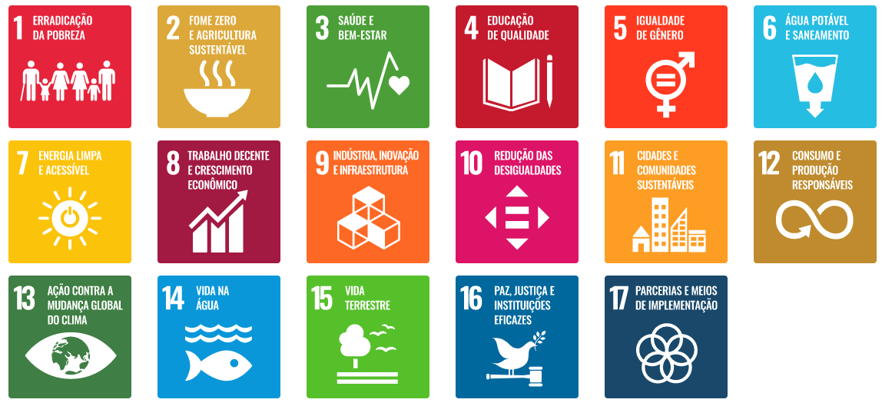
Fonte: ONU (2021).

A sintetização dos objetivos consta no quadro a seguir:
Quadro 1: Desdobramento dos ODS
Objetivo | Desdobramento
Erradicação da Pobreza | acabar com a pobreza em todas as suas formas e lugares
Fome zero e agricultura sustentável | acabar com a fome, alcançar a segurança alimentar e melhoria da nutrição e promover a agricultura sustentável
Saúde e bem-estar | assegurar uma vida saudável e promover o bem-estar para todos, em todas as idade
Educação de qualidade | assegurar a educação inclusiva e equitativa e de qualidade, promover oportunidades de aprendizagem ao longo da vida para todos
Igualdade de gênero | alcançar a igualdade de gênero e empoderar todas as mulheres e meninas
Água potável e saneamento | garantir disponibilidade e manejo sustentável da água e saneamento para todos
Energia acessível e limpa | garantir acesso à energia barata, confiável, sustentável e renovável para todos
Trabalho decente e crescimento econômico | promover o crescimento econômico sustentado, inclusivo e sustentável, emprego pleno e produtivo, e trabalho decente para todos
Industria, inovação e infraestrutura | construir infraestrutura resiliente, promover a industrialização inclusiva e sustentável e fomentar a inovação
Redução das desigualdades | reduzir a desigualdade dentro dos países e entre eles
Cidades e Comunidades sustentáveis | assegurar padrões de produção e de consumo sustentáveis
Consumo e Produção responsáveis | assegurar padrões de produção e de consumo sustentáveis
Ação contra a mudança global do clima | tomar medidas urgentes para combater a mudança do clima e seus impactos
Vida na água | conservação e uso sustentável dos oceanos, dos mares e dos recursos marinhos para o desenvolvimento sustentável
Vida Terrestre | proteger, recuperar e promover o uso sustentável dos ecossistemas terrestres, gerir de forma sustentável as florestas, combater a desertificação, deter e reverter a degradação da terra e deter e reverter a degradação da terra e deter a perda de biodiversidade
Paz, Justiça e Instituições eficazes | promover sociedades pacíficas e inclusivas para o desenvolvimento sustentável, proporcionar o acesso à justiça para todos e construir instituições eficazes, responsáveis e inclusivas em todos os níveis
Parcerias e meios de implementação | Fortalecer os meios de implementação e revitalizar a parceria global para o desenvolvimento sustentável.
Fonte: elaborado a partir de ONU (2021)

Assim, os esforços para o cumprimento dessa agenda cabem a toda sociedade, mas cabe principalmente às IES, como formadoras de profissionais com habilidades e competências técnicas e humanas, desenvolver características atitudinais de compromisso ético e valores que vão ao encontro dos valores da sociedade que clama por ética, responsabilidade social e ambiental, visto que serão os administradores que, em breve, estarão tomando decisões estratégicas nas organizações, independentemente do porte ou setor nas quais estão inseridas.

4. PERCUSO METODOLÓGICO

O objetivo do trabalho foi analisar se aos egressos do curso de Administração desenvolveram ou não as competências necessárias ao seu exercício profissional por meio de atividades relacionadas aos Objetivos de Desenvolvimento Sustentável. Para se alcançar os objetivos traçados, empreendeu-se uma pesquisa com fins descritivos e exploratórios, de caráter qualitativo, visando explorar as potencialidades que tais atividades têm para o desenvolvimento dessas competências.
A proposta metodológica deste estudo foi realizar um levantamento visando mapear as ações para o desenvolvimento das competências esperadas de um administrador em uma Instituição de Ensino Superior (IES) que utilizou essa metodologia. O público escolhido foram estudantes do curso de graduação presencial em Administração de Empresas de uma IES particular da cidade de Curitiba/PR.

Quadro 2: Projetos 2019
Quantidade de Projetos | 16
Total ODS | 12
Total Instituições | 11
Qtd. Pessoas Atingidas | Mais de 600
Qtd. de Pessoas Atingidas por Meio das Redes Sociais | Mais de 6.000
Fonte: os autores

A escolha pelo levantamento ocorreu devido à intenção de descoberta, cuja base são pressupostos conceituais que partem de uma visão de perspectiva macro. Com isso, tal estratégia de investigação permite fazer inferências acerca de tendências de uma população (CRESWELL, 2007).
Para responder à pergunta norteadora e alcançar o objetivo desta pesquisa, partiu-se de pressupostos definidos pelos pesquisadores:
- Pressuposto 0 – não ocorreu o desenvolvimento das competências necessárias aos egressos do curso de Administração por meio de atividades relacionadas aos Objetivos de Desenvolvimento Sustentável;
- Pressuposto 1 – ocorreu o desenvolvimento das competências necessárias aos egressos do curso de Administração por meio de atividades relacionadas aos Objetivos de Desenvolvimento Sustentável.

Deste modo, intencionou-se, com essa investigação, contribuir para o entendimento da relação entre uma nova perspectiva de aprendizagem e o desenvolvimento de competência nos sujeitos.
Realizou-se o levantamento no período de 18/02/2019 a 30/08/2019, no qual 110 alunos passaram a planejar e elaborar a atividade em conjunto com o professor da disciplina de PBL. A ideia era alinhar: (i) ODS, (ii) Competência esperada do aluno conforme DCN e (iii) trabalho de campo, aplicando o PBL nas localidades escolhidas.

5. APRESENTAÇÃO E ANÁLISE DOS RESULTADOS
O projeto contou com a participação e a contribuição dos graduandos na implementação dos ODS com o objetivo de aproximar a universidade e a comunidade e, ao mesmo tempo, despertar o compromisso de transformação social e desenvolver a consciência inovadora em relação a atitudes, capacidades e habilidades focadas nos objetivos de desenvolvimento sustentável. Ao ser implantado na disciplina de PBL, o projeto integrou os alunos nas questões social e de promoção do bem à comunidade.
Após analisar os 17 objetivos, um grupo de alunos escolheu o item 10, que visa à redução das desigualdades tendo como meta 10.2, até 2030, empoderar e promover a inclusão social, econômica e política de todos, independentemente da idade, gênero, deficiência, raça, etnia, origem, religião, condição econômica ou outra. Com base nesse objetivo, os estudantes desenvolveram o Projeto Redução das Desigualdades, que visa conscientizar e causar impacto em crianças ao destacar a gravidade da desigualdade entre as pessoas e a importância da inclusão social.
Para desenvolver esse projeto, primeiramente, os graduandos coletaram dados e, após isso, atuaram numa escola estadual conscientizando as crianças quanto à importância da inclusão social. Para a coleta de dados, realizaram-se entrevistas em um parque da região de Curitiba, onde os estudantes de Administração abordaram algumas pessoas, conversaram sobre o tema, gravaram áudios e vídeos além de aplicar um questionário relacionado ao tema. Nesse sentido, observou-se que, já no planejamento, os discentes começam a desenvolver as suas competências, como a de “analisar e resolver problemas - formular problemas e/ou oportunidades, utilizando empatia com os usuários das soluções, elaborar hipóteses, analisar evidências disponíveis, diagnosticar causas prováveis e elaborar recomendações de soluções e suas métricas de sucesso passíveis de testes” (MEC, 2021), que é o item III do artigo 3º da Resolução no. 5, de 14/10/2021.
Dentre as entrevistas realizadas, algumas chamaram a atenção. Uma delas foi a entrevista com um pastor e líder de escoteiros, na qual ele falou sobre o fato de as pessoas terem a necessidade de ser amadas, independentemente das suas limitações, sejam elas diferenças físicas, culturais ou sociais. Assim, os alunos trabalharam a competência de “julgar a qualidade da informação, diferenciando informações confiáveis de não confiáveis, e de que forma ela pode ser usada como balizadora na tomada de decisão” (MEC, 2021).
Outra entrevista foi realizada com uma professora aposentada, que trabalhou por muitos anos com crianças que tinham diversos tipos de limitações. Ela constantemente trabalhava em sala de aula visando à inclusão social, o que ia desde a forma de abordagem até mesmo o modo de conversar, criando estratégias para fazer com que as crianças se sentissem incluídas na sociedade.
Ao analisar o conteúdo dessas entrevistas, identificou-se que uma das graduandas (‘X’) reconheceu-se nessa realidade, inclusive argumentando que a educação superior tem sido um verdadeiro caminho para o seu progresso social e que entendeu, como futura administradora, que as empresas devem atuar diretamente para também levar em conta as mazelas sociais.
Coletaram-se, também, dados através de pequenos formulários entregues para as pessoas que passavam pelo parque, observando-se que existe uma grande variação no modo de pensar das pessoas. Algumas possuem interesse no assunto, mas também há aqueles que simplesmente não se importam se os outros são excluídos socialmente, por qualquer motivo que seja, nem com o impacto negativo que isso gera na sociedade.
Este é o modelo do questionário aplicado:

Figura 2: Exemplo de questionário aplicado no parque
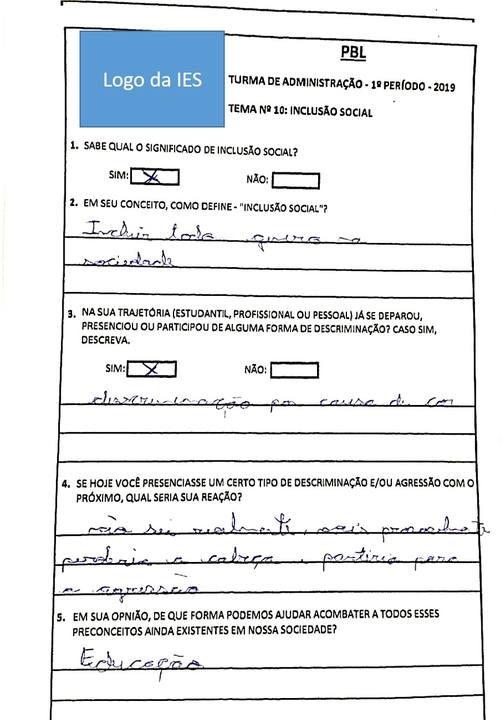
Fonte: Os autores
E, abaixo, os alunos aplicando o questionário.

Figura 3: alunos aplicando o questionário no parque
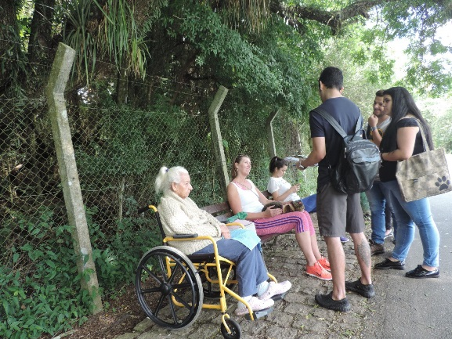
Fonte: Os autores

Com o intuito de conscientizar as crianças sobre o modo de agir, viver e entender que somos todos iguais, realizou-se uma ação específica numa escola estadual da região metropolitana de Curitiba, com a utilização de uma apresentação teatral referenciando os dados coletados no parque de forma dinâmica e objetiva. O desafio era apresentar uma peça teatral interativa para crianças de idade entre 10 e 12 anos, produzindo reflexão sobre formas de discriminação ou exclusão. A ação ocorreu no dia 26 de abril e contou com a participação de 47 alunos de diferentes turmas da referida escola.
Na ocasião, a apresentação teatral foi composto por três estudantes participantes do projeto; um deles fez o papel de um personagem quieto e os outros dois eram personagens considerados “os mais populares”. Estes fizeram brincadeiras de mal gosto, acarretando a exclusão social do primeiro. Durante a peça, os graduandos observaram-se as reações das crianças e, após, realizou-se um debate com elas para identificar as impressões e opinião em relação à situação representada.

Figura 4: Alunos apresentando o teatro
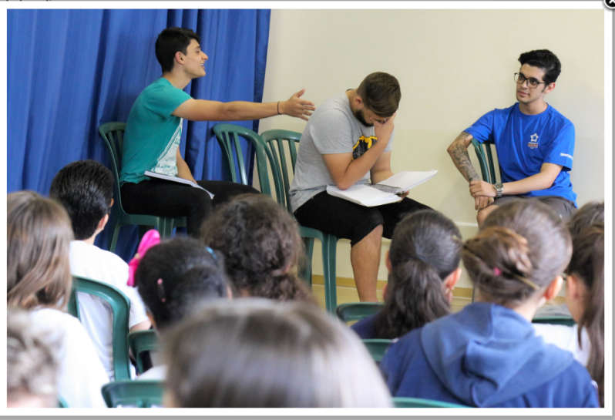
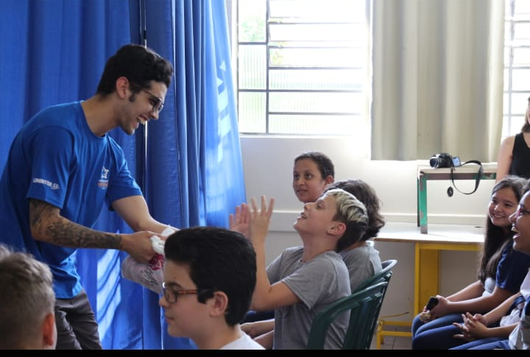 | 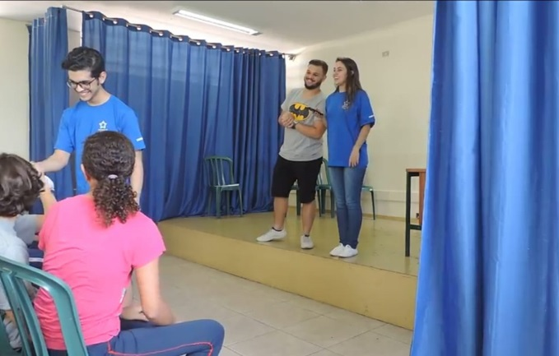

Como resultado imediato, uma das alunas da escola estadual comoveu-se e contou que já havia vivenciado situações de exclusão social. Ela se emocionou ao relatar sua situação pessoal e achou interessante a apresentação, dando ênfase em sua fala a como tais reflexões irão agregar em sua vida, a quanto foi divertida e dinâmica, mas, ao mesmo tempo, intuitiva e educativa.
Acho que foi bem divertido, me identifiquei bastante com a peça que eles apresentaram. Eu me emocionei porque é uma sensação muito boa saber que agora estou num lugar que eu me encaixo. Quando eu vim para cá eu encontrei novos amigos.
(...)
Eu sempre avisava a professora. E quando a professora não resolvia, ia para a diretoria. Acho que o melhor é conversar com a pessoa e entender o problema dela, o porquê ela está fazendo aquilo com os outros.
(ALUNA DA ESCOLA)

Este foi o relato de uma das alunas da IES que participou da ação:
Foi bem significativo, principalmente o final. Foi algo que mexeu comigo, quando ela subiu e se expôs daquela forma. As crianças precisam fazer isso mais vezes, ter a coragem de se abrir e contar o que estão passando para que isso não chegue a conhecimento só quando já é tarde demais.
(...)
As crianças não têm noção de que rir quando alguém cai é um tipo de bullying; é constrangedor. É preciso trazer esses assuntos mais vezes para as crianças”, reforça. (ALUNA DA IES)

Em virtude dos fatos mencionados, o grupo de graduandos em Administração conseguiu entender o quão importante é a inclusão social. Com a pesquisa no parque, as entrevistas e a ação realizada com as crianças da escola, ficou clara a necessidade de promover e “empoderar” para a inclusão social, tornando a sociedade um lugar para todos. No olhar de formação das competências do administrador, conforme as DCNs e alinhando-o com os ODS, verifica-se que o desenvolvimento do indivíduo está coligado com a aprendizagem e que essas competências desenvolvem-se a partir de uma dialética indivíduo-grupo.

6. CONSIDERAÇÕES FINAIS

Além de considerar as competências e habilidades descritas nas DCNs, ao implantar o projeto PEDS no curso de Administração da IES pesquisada, NDE e coordenação de curso, juntamente com o colegiado, analisaram-se as características atitudinais pretendidas descritas no perfil do egresso. O foco foi na transformação do comportamento dos graduandos para que se formem profissionais aptos a construir uma carreira pautada na ética e no compromisso com o desenvolvimento de uma sociedade inclusiva, que respeite a diversidade, reduza as desigualdades sociais e preserve o meio ambiente.
Tendo como objetivo analisar se ocorreu o desenvolvimento das competências necessárias aos egressos do curso de administração por meio de atividades relacionadas aos Objetivos de Desenvolvimento Sustentável, pode-se considerar que foi possível o desenvolvimento de competências, principalmente as denominadas soft skills, abordadas na Resolução no. 5, de 14/10/2021.
Após analisar os 17 objetivos da agenda 2030, um grupo de estudantes de Administração da IES pesquisada escolheu o objetivo 10, que visa à redução das desigualdades tendo como meta: “até 2030, empoderar e promover a inclusão social, econômica e política de todos, independentemente da idade, gênero, deficiência, raça, etnia, origem, religião, condição econômica ou outra”.
Com base nesse objetivo, os discentes desenvolveram o Projeto Redução das Desigualdades em um parque e em uma escola estadual, visando causar impacto e conscientizar as pessoas da gravidade da desigualdade e da importância da inclusão social. Uma das alunas do colégio estadual onde realizou-se o projeto, ao referir-se à temática abordada, relatou a respeito de uma experiência sua com a exclusão:
Eu sempre avisava a professora. E quando a professora não resolvia, ia para a diretoria. Acho que o melhor é conversar com a pessoa e entender o problema dela, o porquê ela está fazendo aquilo com os outros.
(ALUNA DA ESCOLA)

Portanto, a IES, por meio desse projeto, trabalhou as características do perfil do egresso em seus estudantes quando lhes proporcionou exercer o papel de agentes transformadores na sociedade, sendo possível constatar o desenvolvimento do:

I. Comportamento individual:
- A necessidade de se posicionar de forma ética nas relações entre pessoas, organizações e sociedade, com um forte sentimento de responsabilidade.

II. Comportamento profissional:
- A necessidade de estimular o espírito criativo, empreendedor e inovador, sempre buscando soluções para o desenvolvimento da sociedade.

As DCNs são diretrizes norteadoras para a formação do administrador, porém, cabe às IES ir além delas e apresentar a realidade aos seus estudantes, conscientizá-los de que ao tomar decisões, estas impactarão a vida de pessoas e que é necessário refletir sobre o mundo que pretendem deixar para as futuras gerações.
Ainda buscando responder à pergunta desta pesquisa, do ponto de vista teórico, percebeu-se a clara importância de se pesquisar e desenvolver teorias acerca de competências relacionadas às relações interpessoais dos administradores, as quais são consideradas essenciais.
Esta pesquisa foi somente um recorte do que pode ser feito por meio de projetos práticos e pretende contribuir para a formação de administradores cidadãos.

REFERÊNCIAS
BITENCOURT, C. C. Gestão de competências e aprendizagem nas organizações. São Leopoldo: Unisinos, 2005.

BOAVENTURA et al. Desafios na formação de profissionais em Administração no Brasil? Revista Administração: ensino e pesquisa, v. 19, n. 01, p. 1-31, 2018.

BRANDÃO, H. P. Aprendizagem, contexto, competência e desempenho: um estudo multinível. 363 f., 2009. Tese (Doutorado em Psicologia Social, do Trabalho e das Organizações). Instituto de Psicologia, Universidade de Brasília, Brasília-DF, 2009.

BRASIL. resolução nº 4, de 13 de julho de 2005. Disponível em: <http://portal.mec.gov.br/cne/arquivos/pdf/rces004_05.pdf>. Acesso em 03 Fev. 2022.

BRASIL. resolução nº 5, de 14 de outubro de 2021. Disponível em: <https://www.in.gov.br/web/dou/-/resolucao-n-5-de-14-de-outubro-de-2021-352697939>. Acesso em 03 Fev. 2022.

CBO. Classificação Brasileira de Ocupações. 3 ed. Brasília: MTE, SPPE, 2010.

CFA – Conselho Federal de Administração. Disponível em: <http://www.cfa.org.br/>. Acesso em 03 Fev. 2022.

COSTA, Francisco J.; LIMA, Dorelland P.;ANDRADE, Raphael J. C.: An Analysis of Business Administration Students Interest in the Area of Production and Operations. Journal of Operations and Supply Chain Management, 1 (2), pp 89 - 101, 2008.

CRESWELL, J. W. Projeto de pesquisa: métodos qualitativo, quantitativo e misto. 2. ed. Porto Alegre: Artmed, 2007.

IPEA. EQUIPE TÉCNICA: Enid Rocha Andrade da Silva (coordenadora), Anna Maria Peliano e José Valente Chaves, Brasília, 2019

FLEURY, A. C.; FLEURY, M. T. L. Estratégias empresariais e formação de competências: um quebra-cabeça caleidoscópico da indústria brasileira. 2. ed. São Paulo: Atlas, 2001. 160 p.

FREZATTI, F.; BORINELLI, M.L.; MARTINS, D.B. ESPEJO, M.M.S.B. Análise do desempenho de alunos na perspectiva do “CHA” em disciplina utilizando PBL: o que significa a síntese? Revista de Contabilidade e Organizações, v. 10, n. 26, p. 4-19, 2016.

ONU. Transformando Nosso Mundo: A Agenda 2030 para o Desenvolvimento Sustentável. Disponível em: <https://nacoesunidas.org/pos2015/agenda2030/>. Acesso em 03 Fev. 2022.

